北 京 林 业 大 学
2020 学年— 2021学年第 一 学期Java语言及高级应用实验报告书
专 业：计算机科学与技术(创新实验班) 班 级： 18
姓 名： 连月菡 学 号： 181002222
实验地点： 计算中心N10 任课教师： 于辉辉
实验题目： 作业: 协同作业程序
实验环境： Java 13.0.2,VS Code
实验要求：
(1) 写明白主线程的功能和子线程的功能
(2) 工作流程解释清楚
(3) 上交源代码和word文档
实验内容：
（1）、建立个人子目录
步骤1：建立个人子目录
上机时先在D盘上建立一个以自己班级+学号+姓名为目录名的子目录，。作业完成的源代码、Java字节码和实验报告三个文件都放在这个文件夹下。

步骤2：建立Java源代码文件
在所建立的文件夹下建立一个记事本文件MilkTea.txt和Kitchen.txt，并把它重命名为MilkTea.java和Kitchen.java。
（2）、编写源代码
步骤1：简述程序功能
本程序旨在模拟奶茶店点餐的模式, 首先让程序运行者输入总订单(顾客)数量, 利用Math中的random()进行随机数生成, 确定每个顾客要点的奶茶杯数, 代表奶茶制作者从系统中获取来自各个平台的顾客下单的情况。每当Bartender中制作好一单或多单奶茶所需要的奶茶总杯数, SweetTooth就能取走订单里相应杯数的奶茶, 默认最后一单的数量为-1, 代表没有订单, 奶茶店打烊了。
步骤2：确定各个类以及函数
如下思维导图所示, 为本程序的两个公共类, 及其包含的函数和类。
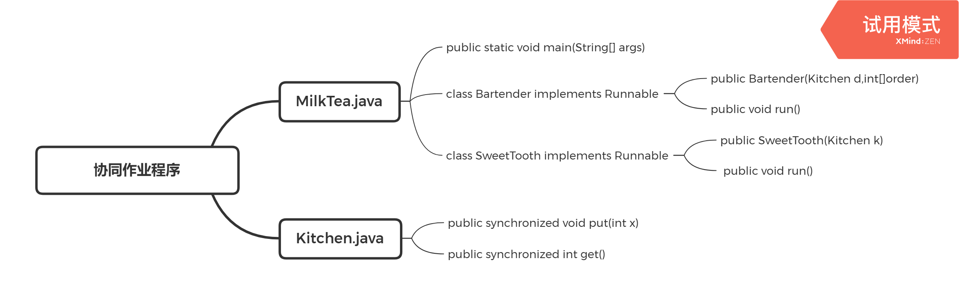
步骤3：确定主线程和子线程功能, 简述算法流程
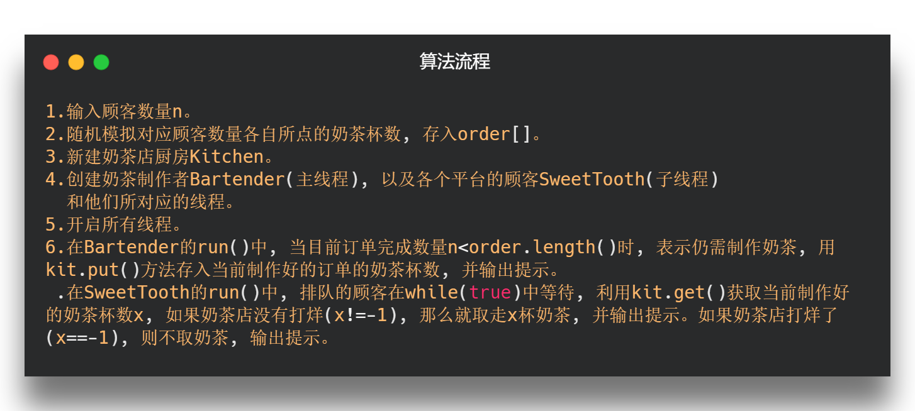
实验结果：
1.输入顾客数量: 0
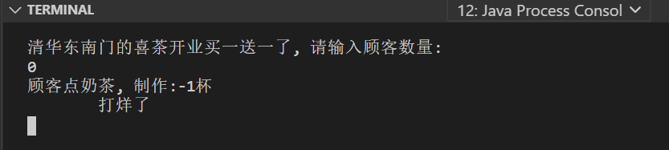
由于没有顾客, 所以不制作奶茶, 线程结束。

2. 输入顾客数量: 15
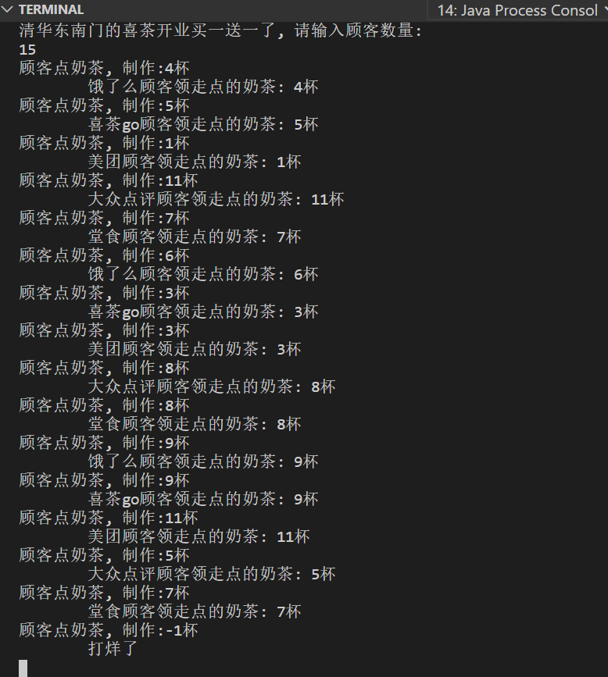
主线程有15个奶茶订单, 因此在kit中put()对应的奶茶杯数x, 并输出” 顾客点奶茶, 制作:x杯”; 当数量满足时, SweetTooth子线程kit.get()获取到奶茶杯数x, 则输出” ${子线程名}$顾客领走点的奶茶: x杯”。所有订单完成后, 默认最后为制作-1杯, 代表打烊, 子线程get()获得奶茶杯数x==-1时, 输出”打烊了”。线程结束。

3. 输入顾客数量: 30
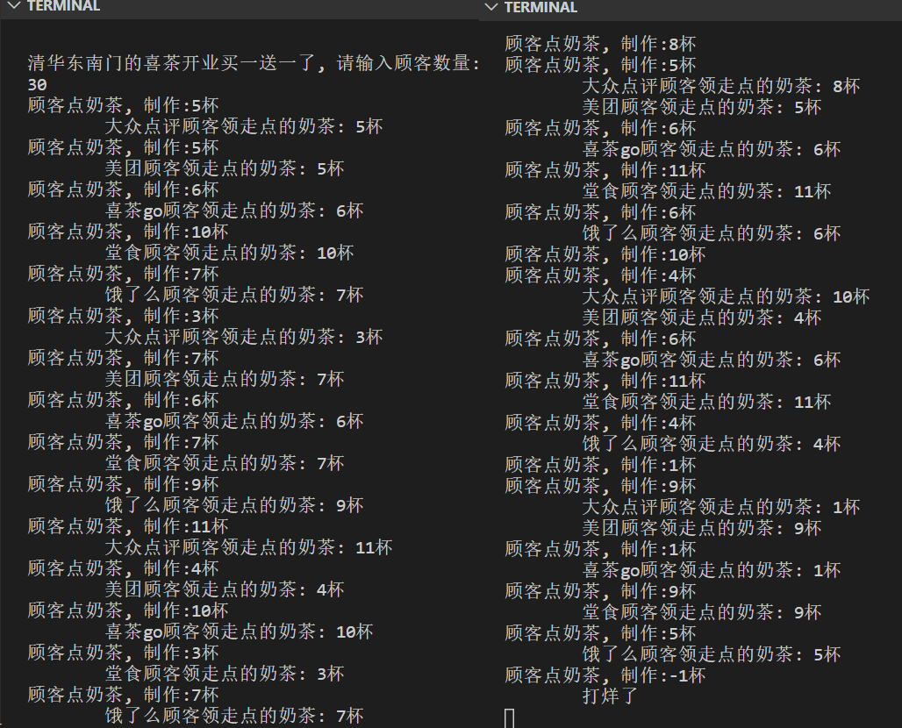
主线程有30个奶茶订单, 因此在kit中put()对应的奶茶杯数x, 并输出” 顾客点奶茶, 制作:x杯”; 当数量满足时, SweetTooth子线程kit.get()获取到奶茶杯数x, 则输出” ${子线程名}$顾客领走点的奶茶: x杯”。所有订单完成后, 默认最后为制作-1杯, 代表打烊, 子线程get()获得奶茶杯数x==-1时, 输出”打烊了”。线程结束。
由于有些顾客可能是先在程序下单, 后抵达店里, 或者是点外卖, 外卖骑手没有及时到店里, 因此设置主线程Bartender的Thread.sleep(times)中的times是小于子线程SweetTooth的Thread.sleep(times)的, 奶茶制作时间比顾客等待时间短, 因此在输出结果中, 不难发现
- 顾客点奶茶, 制作:8杯
- 顾客点奶茶, 制作:5杯
- 大众点评顾客领走点的奶茶: 8杯
- 美团顾客领走点的奶茶: 5杯

